CA7RIEL & PACO AMOROSO ANUNCIAN GIRA GLOBAL CON FECHAS EN NORTEAMÉRICA, EUROPA, REINO UNIDO Y LATINOAMÉRICA

NUEVO ÁLBUM “FREE SPIRITS” YA DISPONIBLE

Foto: Victoria del Sel (Descarga la imagen en alta resolución AQUI)

FREE SPIRITS
ESCUCHA: http://ca7rielypacoamoroso.lnk.to/freespirits

Críticas para CA7RIEL & Paco Amoroso:

“Free Spirits es un descubrimiento: una montaña rusa caótica que atraviesa deseo, drogas, fama y realización personal como un tren descontrolado”. — Pitchfork
“El dúo que está rompiendo los límites de la música latina”. — Billboard
“Aun si no hablas español o tienes poca familiaridad con la música latina, difícilmente encontrarás un show en vivo más entretenido”. — Variety
“El mundo es suyo para conquistarlo”. — Rolling Stone

23 de marzo de 2026 – Tras el lanzamiento de su nuevo álbum FREE SPIRITS, CA7RIEL & Paco Amoroso anuncian la gira mundial “FREE SPIRITS”, una extensa serie de conciertos por Latinoamérica, Norteamérica, Reino Unido y Europa. La gira, promovida por Live Nation, llevará su explosivo show en vivo a recintos emblemáticos como Red Rocks Amphitheatre, Radio City Music Hall, The Greek Theatre en Los Ángeles, O2 Academy Brixton en Londres y Movistar Arena en Madrid, consolidando aún más su ascenso como una fuerza global en las giras.
A lo largo de FREE SPIRITS, CA7RIEL & Paco Amoroso expanden su ya impredecible mezcla de trap, rock, pop y un espectáculo vanguardista hacia algo más grande, afilado y emocionalmente más expuesto, sin perder el humor, la volatilidad y la musicalidad que los ha convertido en uno de los actos más magnéticos que ha surgido de Argentina en este siglo.
El álbum llegó acompañado de un cortometraje que detalla su experiencia en el misterioso FREE SPIRITS Center, un retiro holístico ficticio fundado por Sting que se convirtió en el marco conceptual del lanzamiento del disco. A lo largo del proyecto, CA7RIEL & Paco, junto con sus invitados especiales ––Sting, Jack Black, Fred Again y Anderson .Paak–– atraviesan las terapias FREE SPIRITS de Sting para canalizar la disolución del ego, la absurdidad, el autoexamen y la claridad ganada a pulso en un cuerpo de trabajo que es tan entretenido como revelador.
Más allá de la música, el dúo ha construido un universo creativo que abarca moda, performance art y espectáculo digital. Ahora, con FREE SPIRITS en el mundo, CA7RIEL & Paco Amoroso entran en su momento más importante, llevando su sonido innovador y su electrizante show en vivo a audiencias de todo el planeta.
CA7RIEL & Paco Amoroso continuarán el impulso del destacado PAPOTA Tour del año pasado, embarcándose en su gira global 2026 para celebrar el lanzamiento de FREE SPIRITS. La gira comienza el 14 de mayo con un concierto especial en casa, en el Movistar Arena de Buenos Aires.
BOLETOS – LATINOAMÉRICA: Las entradas estarán disponibles a partir del martes 24 de marzo mediante preventas (los horarios varían por mercado; consulta los listados locales). Para Mexico, la Preventa Banamex sera el 26 de Marzo a las 11am. La venta general inicia el viernes 27 de marzo a las 11 a.m. hora local. Todas las entradas estarán disponibles en ca7rielpacoamoroso.com.
VIP: La gira ofrecerá un paquete y experiencia VIP para que los fans lleven su experiencia al siguiente nivel: incluye boleto de admisión general con acceso prioritario a la pista o asiento premium reservado, artículos exclusivos de merch VIP, entrada anticipada al recinto y más.
Información en vipnation.com.

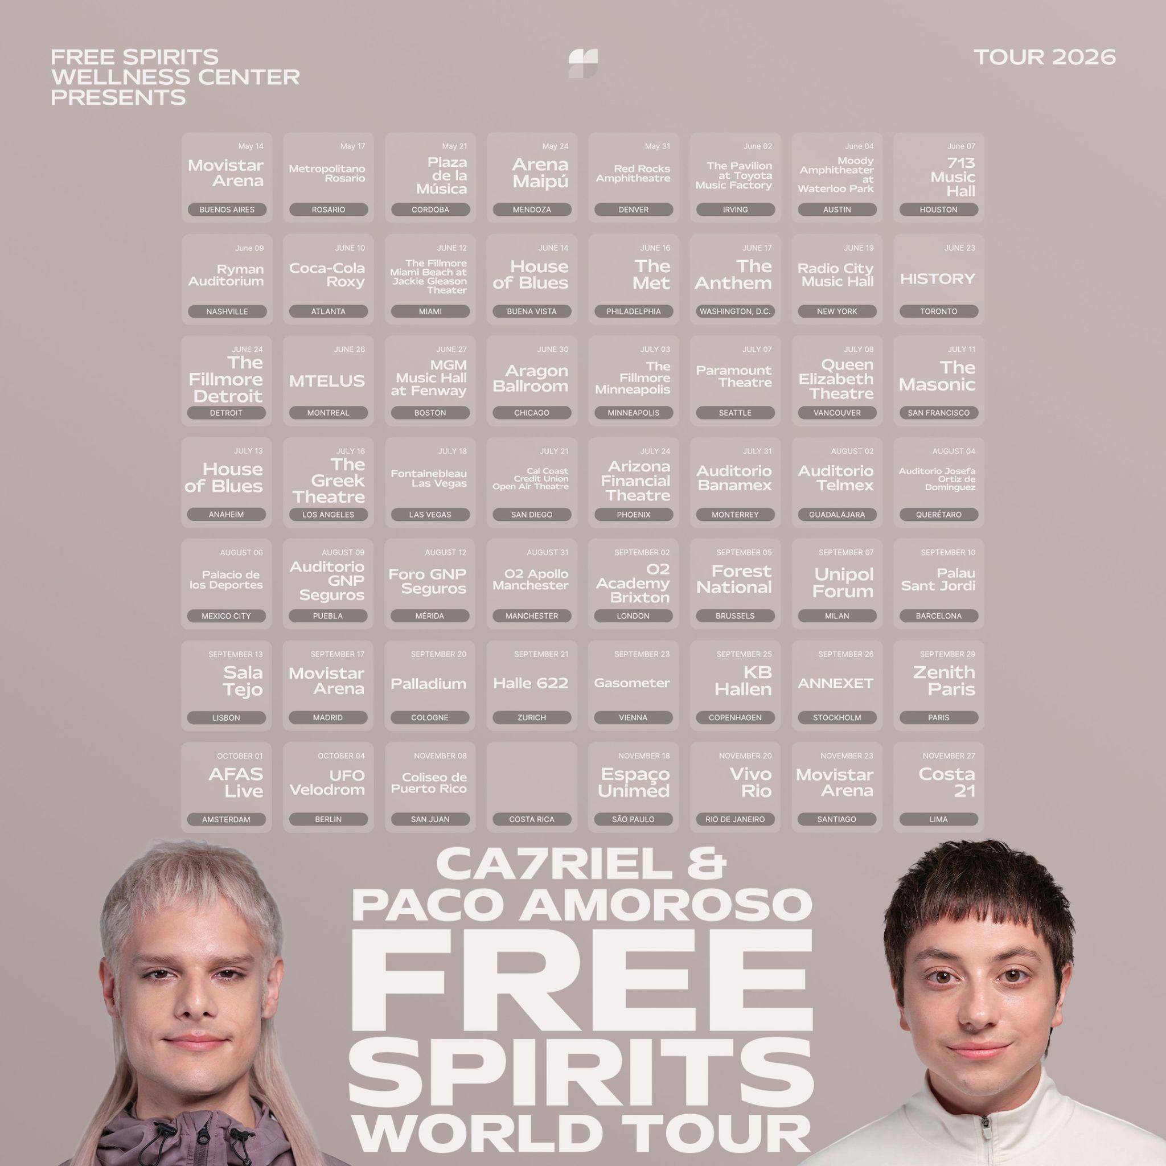
Descarga el arte de la gira AQUÍ

Próximas fechas de la gira

Latinoamérica
5/14 - Buenos Aires, Argentina @ Movistar Arena
5/17 - Rosario, Argentina @ Metropolitano Rosario
5/21 - Córdoba, Argentina @ Plaza de la Música
5/24 - Mendoza, Argentina @ Arena Maipú

Norteamérica
5/31 - Morrison, CO @ Red Rocks Amphitheatre
6/2 - Irving, TX @ The Pavilion at Toyota Music Factory
6/4 - Austin, TX @ Moody Amphitheater at Waterloo Park
6/7 - Houston, TX @ 713 Music Hall
6/9 - Nashville, TN @ Ryman Auditorium
6/10 - Atlanta, GA @ Coca-Cola Roxy
6/12 - Miami Beach, FL @ Fillmore Miami Beach at Jackie Gleason Theatre
6/14 - Buena Vista, FL @ House of Blues
6/16 - Philadelphia, PA @ The Met Philadelphia presented by Highmark
6/17 - Washington, DC @ The Anthem
6/19 - New York, NY @ Radio City Music Hall
6/23 - Toronto, ON @ HISTORY
6/24 - Detroit, MI @ The Fillmore Detroit
6/26 - Montreal, QC @ MTELUS
6/27 - Boston, MA @ MGM Music Hall at Fenway
6/30 - Chicago, IL @ Aragon Ballroom
7/3 - Minneapolis, MN @ The Fillmore Minneapolis
7/7 - Seattle, WA @ Paramount Theatre
7/8 - Vancouver, BC @ Queen Elizabeth Theatre
7/11 - San Francisco, CA @ The Masonic
7/13 - Anaheim, CA @ House of Blues
7/16 - Los Angeles, CA @ Greek Theatre
7/18 - Las Vegas, NV @ Fontainebleau Las Vegas
7/21 - San Diego, CA @ Cal Coast Credit Union Open Air Theatre
7/24 - Phoenix, AZ @ Arizona Financial Theatre

México
7/31 - Monterrey, MX @ Auditorio Banamex
8/2 - Guadalajara, MX @ Auditorio Telmex
8/4 - Querétaro, MX @ Auditorio Josefa Ortiz de Domínguez
8/6 - CDMX, MX @ Palacio de los Deportes
8/9 - Puebla, MX @ Auditorio GNP Seguros
8/12 - Mérida, MX @ Foro GNP Seguros

Reino Unido/Europa
8/31 - Manchester, UK @ O2 Apollo Manchester
9/2 - London, UK @ O2 Academy Brixton
9/5 - Brussels, BE @ Forest National
9/7 - Milan, IT @ Unipol Forum
9/10 - Barcelona, ES @ Palau Sant Jordi
9/13 - Lisbon, PT @ Sala Tejo
9/17 - Madrid, ES @ Movistar Arena
9/20 - Cologne, DE @ Palladium
9/21 - Zurich, CH @ Halle 622
9/23 - Vienna, AT @ Gasometer
9/25 - Copenhagen, DK @ KB Hallen
9/26 - Stockholm, SE @ ANNEXET
9/29 - Paris, FR @ Zenith Paris
10/1 - Amsterdam, NL @ AFAS Live
10/4 - Berlin, DE @ Velodrom

Latinoamérica (Segunda etapa)
11/8 - San Juan, Puerto Rico @ Coliseo de Puerto Rico
Costa Rica
11/18 - Sāo Paulo, Brazil @ Espaço Unimed
11/20 - Rio de Janeiro, Brazil @ Vivo Rio
11/23 - Santiago, Chile @ Movistar Arena
11/27 - Lima, Peru @ Costa 21

Sobre CA7RIEL & Paco Amoroso:
CA7RIEL & Paco Amoroso son el dúo más original e innovador surgido de la escena musical argentina en la última década. Amigos desde la infancia, se conocieron en la primaria, unidos por su amor por la música: uno tocaba la guitarra, el otro el violín. En 2011 formaron Astor, una banda de rock progresivo, y en 2019 debutaron como dúo, mezclando trap, hip hop y pop con un giro fresco e impredecible. Sus primeros hits como “OUKE” y “JALA JALA” los posicionaron como voces audaces de una nueva generación.
En 2024 lanzaron BAÑO MARÍA, su primer álbum de larga duración juntos, y llamaron la atención con su Tiny Desk Concert para NPR, mostrando un lado más orgánico y sofisticado. Meses después lanzaron PAPOTA, un EP conceptual acompañado de un cortometraje, demostrando una evolución constante en su identidad sonora.
En 2025 se embarcaron en el PAPOTA Tour —su gira más ambiciosa hasta la fecha— con más de 60 fechas en cuatro continentes, incluyendo festivales icónicos como Coachella, Lollapalooza, Glastonbury, Roskilde y Fuji Rock, además de su debut en la televisión estadounidense en The Tonight Show Starring Jimmy Fallon. En Coachella, dieron una de las presentaciones más destacadas, incluyendo una colaboración con Gustavo Dudamel y la Filarmónica de Los Ángeles que se convirtió en uno de los momentos más comentados del festival.
PAPOTA les valió su primer GRAMMY® en febrero por Mejor Álbum de Rock o Alternativo Latino y cerraron 2025 con un histórico triunfo en los Latin GRAMMY®, con 10 nominaciones —el mayor número para un proyecto argentino en un solo año— y cinco premios:
- Mejor Video Musical Versión Corta (“#TETAS”)
- Mejor Video Musical Versión Larga (PAPOTA)
- Mejor Canción Pop (“EL DÍA DEL AMIGO”)
- Mejor Álbum de Música Alternativa (PAPOTA)
- Mejor Canción Alternativa (“#TETAS”)
Su trabajo ha sido aclamado por medios globales, incluyendo una portada de Rolling Stone en Español “Future of Music” y cobertura de Rolling Stone US, Billboard, Variety, ELLE, Los Angeles Times, Genius y Recording Academy. También han destacado en moda, lanzando su propia colección con Bershka, y participando en la Semana de la Moda de París Primavera/Verano 2025 con Yves Saint Laurent y en el desfile Haute Couture Otoño/Invierno 2025 con Jean Paul Gaultier.

Sigue a CA7RIEL & Paco Amoroso:
Instagram | TikTok | YouTube

Para todas las consultas de prensa de CA7RIEL & Paco Amoroso, contactar a Duncan Will, Kevin Cordon y Genesis Garcia en Orienteer -
duncan@orienteer.us | kevin@orienteer.us | genesis@orienteer.us

Para consultas de Live Nation Concerts, contacta a Maya Sarin -
mayasarin@livenation.com

